**REVIEW**



Firma: J.KOD

Datum: 7. 10. 2017

# POUŽITÉ POJMY

Story = produktové zadání (kdo, co, proč)

Backlog = seřazený seznam budoucích story

Story pointy = složitost story

**Scrumboard** = přehled činnosti ve sprintu

Pálení story = schválení story jako hotové

Velocita = průměrná rychlost týmu

# Vykonaná práce

V průběhu prvního sprintu jste mohli sledovat stav práce na „sledovacím“ portále SeeNowDo. Stav prvního sprintu je takový, že všechny vytyčené cíle jsme splnili až na výjimku HELPDESKu, který se přetáhne do druhého sprintu a bude se analyzovat zda vůbec je tato služba potřeba.

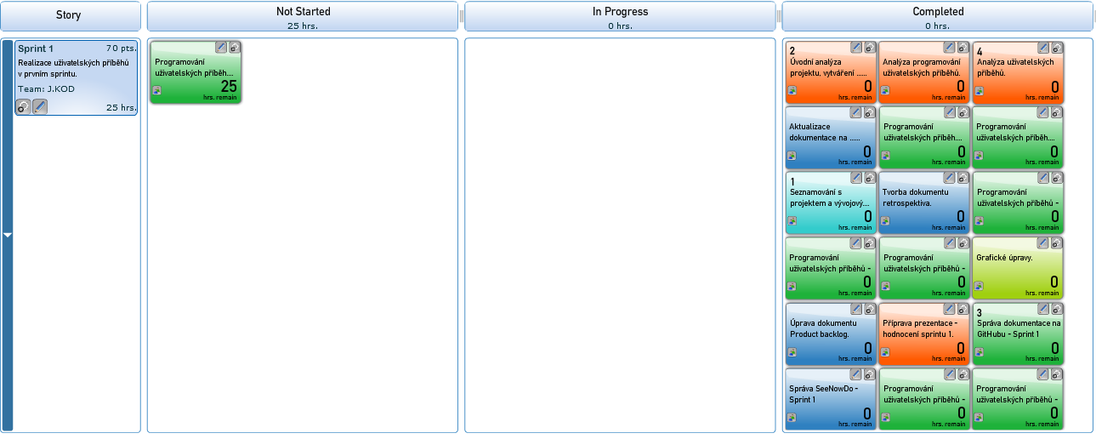

Soubor ke stažení 

Dále jsme v průběhu sprintu používali projektové uložiště GitHub. Všechny soubory jsou volně dostupné.

Odkaz: <https://github.com/fialov33/JKOD/tree/master>

Souhrnem lze říci, že po ukončení prvního sprintu už máme první beta verzi aplikace, která má všechny základní funkce funkční. Klient byl s výsledkem spokojený.

# Budoucí práce

V průběhu druhého sprintu se budou dodělávat pokročilejší funkce, aby aplikace byla ještě více intuitivní a ještě více usnadnila práci při tvorbě časopisu. Samozřejmě klient požaduje i vzhledově konkurence schopnou aplikaci. Tudíž se tímto také budeme zabývat.

Od druhé poloviny druhého sprintu dojde už především na testování a odstraňování chyb a případné doplňování podle požadavků klienta.

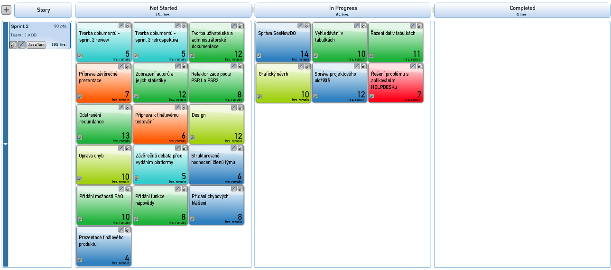

Souhrnem lze říci, že klient je do této chvíle spokojený za dosavadní odvedenou práci. Z naší strany jsme termínově v pořádku, přesně podle plánu. Tak by funkční platforma měla být dodána přesně v termínu dodání bez jakéhokoliv zdržení.

Tým J.KOD 20.11.2017